September 2024

Pressemitteilung

Wandern, Wein und Wohlfühlküche:
Genuss-Herbst in Bad Mergentheim

Bad Mergentheim – Warum in die Ferne schweifen, wenn das Gute so nah liegt: Entspanntes Wandern auf einem Philosophenweg, Übernachten in einem echten Weinfass zwischen buntem Weinlaub oder im nostalgischen Trapperbus direkt zwischen den Reben, eine besondere Auszeit für die Seele bei einem Spaziergang durch einen von Deutschlands schönsten Parks oder ein herbstliches Koch- und Genuss-Erlebnis der besonderen Art: Baden-Württembergs Gesundheitsstadt Bad Mergentheim im Herzen des Lieblichen Taubertals bietet beinahe unbegrenzte Erlebniswelten, um den Herbst auf besondere Weise und mit allen Sinnen zu genießen.
Die Herbstmonate sind in Bad Mergentheim im Dreiländereck Baden-Württemberg – Bayern – Hessen besonders stimmungsvoll – und sind bei Gästen längst kein Geheimtipp mehr.

Foto: Tourismusverband Liebliches Taubertal/Peter Frischmuth
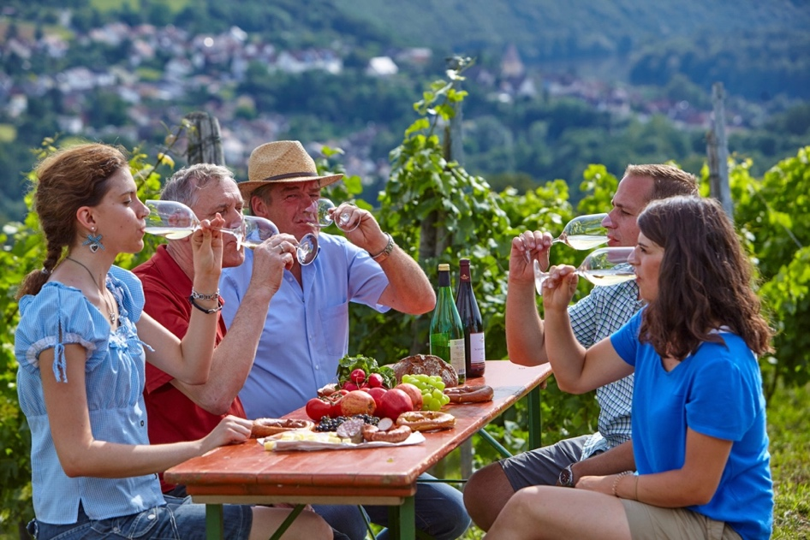

Goldene Blätter tanzen auf den Wegen des Kurparks und glänzen im milden Herbstlicht. Das Weinlaub auf den sanften Höhenzügen rings um das Tal der Tauber hat sich rötlich gefärbt. Auf den Freisitzen der mittelalterlichen Altstadt freuen sich die Gäste über die letzten warmen Sonnenstrahlen der Saison. Die Herbstmonate sind in Bad Mergentheim im Dreiländereck Baden-Württemberg – Bayern – Hessen besonders stimmungsvoll – und sind bei Gästen längst kein Geheimtipp mehr.

Rundwanderwege für jede Kondition
Auf dem 140 Kilometer langen Wander-Wegenetz rund um Bad Mergentheim können nicht nur Stressgeplagte den Alltag hinter sich lassen. Gerade im Herbst genießen viele das Gefühl, mit sich und der Natur ganz im Einklang zu sein. Beste Voraussetzungen für die „Lebensfreude per pedes“ bieten die einmaligen Themenwanderwege, von denen die meisten direkt im Ort beginnen. Dazu gehören eine Entdeckungstour auf den Spuren des Dichters Eduard Mörike, der viele Jahre in Bad Mergentheim lebte, und ein drei Kilometer langer Philosophenweg, der zur inneren Einkehr einlädt.

Ein „Kneipp-Weg“, ein Obstbaumlehrpfad, Wanderrouten durch die Weinberge wie der Weinlehrpfad Markelsheim und sogar ein „Pfad der Menschenrechte“ und ein „Bierwanderweg“ warten ebenfalls darauf, entdeckt zu werden. Immer inklusive: Atemberaubende Panoramaausblicke von den sanften Höhen rund um den Ort. Um Bad Mergentheim bieten heute mehr als 30 Rundwanderwege eine Vielfalt, die ihresgleichen suchen. Das Besondere: Viele der Touren sind mit ihrer Länge von fünf bis zehn Kilometern auch für diejenigen geeignet, die Abwechslung suchen oder das Wandern erst für sich entdecken. Zwei gut ausgebaute Nordic-Walking-Strecken mit einer Länge von knapp zwei und 7,5 Kilometern ergänzen das Angebot, in der Natur neue Kraft zu tanken.
Immer mehr Genuss- und Aktiv-Radfahrer haben Bad Mergentheim ebenfalls als ideale Herbst-Urlaubsdestination entdeckt. Der Ort liegt direkt am Fünf-Sterne-Radweg „Liebliches Taubertal“ und bietet in nächster Umgebung insgesamt mehr als 2.000 Kilometer bestausgebaute Erlebnis-Radwanderwege.

Foto: Tourismusverband Liebliches Taubertal/Peter Frischmuth
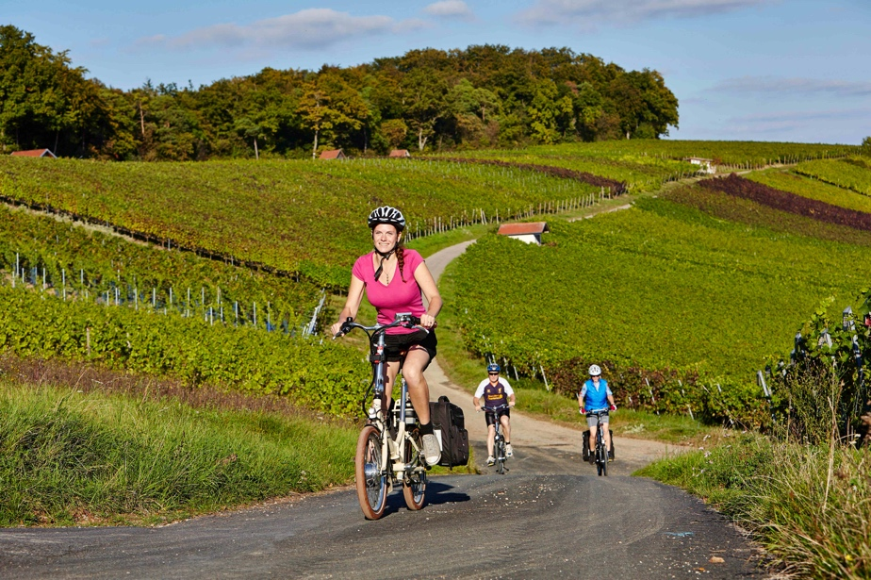

Wenn die Übernachtung zum Erlebnis wird
Den Zauber des Herbstes entdecken Gäste auch bei geführten, rund zehn Kilometer langen Wanderungen, die die Kurverwaltung jeden Samstag anbietet. Eine der Routen führt in den Weinort und Bad Mergentheimer Ortsteil Markelsheim. Dort können Gäste nicht nur im Herbst das besondere Ambiente der Region auf „fass-zinierende“ Weise erleben: bei einer Übernachtung in einem originalen Weinfass. Unvergesslich und einzigartig sind auch eine Nacht in einem nostalgischen Trapperbus, den Touristen selbst an ihren Lieblingsort lenken, oder inmitten des Bad Mergentheimer Wildparks.

Radfahren mit Fünf-Sterne-Komfort
Immer mehr Genuss- und Aktiv-Radfahrer haben Bad Mergentheim – nicht nur im Herbst – ebenfalls als ideale Herbst-Urlaubsdestination entdeckt. Der Ort liegt direkt am Fünf-Sterne-Radweg „Liebliches Taubertal“ und bietet in nächster Umgebung insgesamt mehr als 2.000 Kilometer bestausgebaute Erlebnis-Radwanderwege – von einer eigenen Grünkern-Route bis hin zu Touren durch unberührte Seitentäler der Tauber und vorbei an historischen Burgen, Schlössern und Klöstern.

Mehr als 150 neue Wege in ein gesünderes Leben –
und ein gemeinsames Kocherlebnis
Was Bad Mergentheim dank seiner großen Tradition als Kurort einzigartig macht: ein umfassendes Gesundheitsangebot, das sich ganz nach Gästewunsch in den Aufenthalt einbauen lässt. Dazu gehören die belebende Kraft aus drei gesunden Trinkquellen und einer Badequelle, ein Gradierpavillon und eine Kneipp-Anlage im Kurpark, entspannende Massagen und Wohlfühlanwendungen. In der Bad Mergentheimer Solymar Therme bieten zudem sechs verschiedenen Saunen und Dampfbäder bei Temperaturen von bis zu 90 Grad beste Voraussetzungen, um Körper und Seele an kühlen und grauen Herbst-Tagen zu wärmen.

Teil des besonderen Bad Mergentheimer „Rund-um-Verwöhn-Programms“ sind auch die Angebote des Gesundheitsinstituts: Mit über 150 verschiedenen Workshops, Vorträgen, Kursen und Mitmach-Angeboten macht Bad Mergentheim Lust, mit Leichtigkeit und Freude mehr für die eigene Gesundheit zu tun.

„Gesunde Feierabendküche“ mit Granolahaube und Granatapfelkernen:
Gemeinsames Genuss- und Kocherlebnis am 28. September
Am 28. September von 17 bis 21 Uhr eröffnet der Workshop „Schnelle Töpfe, frische Ideen: Gesunde Feierabendküche“ Kulinarik-Fans die Gelegenheit, an einem Abend neue Inspiration zu finden und gleichzeitig ein besonderes Gourmet-Erlebnis zu genießen. Im Menü „Jung & Frisch“ stehen beispielsweise ein herbstlicher Rotkohlsalat mit Granatapfelkernen, Fetakäse und Walnüssen, ein Gemüse-Nudelauflauf und eine Vanille-Quarkcreme mit karamellisierten Äpfeln und Granolahaube auf dem Plan.

Menü Nummer 2 – „Bella Italia“ – überrascht mit gebackenen Möhren mit Parmaschinken, Hähnchen mit Spinat-Ricottafüllung und Ofenkartoffeln sowie einem Panna Cotta mit Beerensoße. Das dritte Menü steht unter dem Titel „1001 Nacht“. „In diesem Kochkurs zeigen wir drei Feierabendmenüs, die schnell und einfach zuzubereiten und auch noch gesund sind und natürlich lecker schmecken“, sagt Ernährungsberaterin Theresa Müller. Sie leitet den Workshop. Im Kostenbeitrag von 47 Euro sind das gemeinsame Kocherlebnis, das Menü und auch die Getränke bereits inklusive. Anmeldungen für den Kurs sind bis 20. September möglich, telefonisch unter 07931/965-0 oder per Mail an gesundheitsberatung@kur-badmergentheim.de.

Mehr Informationen über Bad Mergentheim:

Frau Julia Krupka
Tel. 07931/965-220
E-Mail: j.krupka@kur-badmergentheim.de
Internet: www.bad-mergentheim.de

Sie finden diesen und weitere Pressetexte, Fotos in Druckqualität sowie
interessante Infos in Kürze zum bequemen Download unter der Web-Adresse:
badmergentheim.newswork.de
www.bad-mergentheim.de, Rubrik Presse

